Введение

Данный курсовой проект выполняется на тему «Разработка программного средства для учета автомобилей организации».
Автоматизация учета автомобилей позволит сократить время на оформление выдачу и учет путевок, формирование документов и отчетов, вести электронный документооборот, устранить несоответствие данных в различных документах.
Целью курсового проекта является разработка программного продукта в среде Visual Studio на языке C#, позволяющее хранить данные об автомобилях, водителях и путевках в базе данных.

1 Постановка задачи

1.1 Описание предметной области

В этом разделе необходимо указать область применения разрабатываемого приложения, привести описание задачи, решаемой в области экономики, организации производства, управления производством, коммерции и т.д. При необходимости можно разработать словарь терминов предметной области. При обследовании предметной области необходимо привести и проанализировать источники информации, которые были использованы при анализе предметной области и информационных потребностей пользователей;

1.2 Актуальность решаемой задачи

В указанном разделе необходимо обосновать актуальность решаемой задачи, указать сравнительную характеристику программ-аналогов, их преимущества и недостатки.
Для всех видов проектов даются ответы на вопросы:
— зачем нужен продукт (средство);
— при решении какой задачи планируется использовать программный продукт

1.3 Характеристика решаемой задачи
Полное наименование программного средства «Учет автомобилей организации».
Краткое наименование программного средства: «ПС учета автомобилей».
Заказчик: Учреждение образования «Могилевский государственный политехнический колледж», город Могилев. От имени Заказчика – А.В.Карманов.
Разработчик программного обеспечения (в дальнейшем Исполнитель) – Любаль Ольга Игоревна, учащаяся по специальности 2-40 01 01, «Программное обеспечение информационных технологий».
Основанием для проведения работ является задание на курсовое проектирование.
Плановые сроки начала и окончания работ по созданию программного средства – в соответствии с заданием на курсовое проектирование.
Порядок оформления и предъявления Заказчику результатов работ по созданию системы (ее частей). Заказчику предъявляется пояснительная записка и программа на электронном носителе.

Назначение и цели создания (развития) системы
Информационная система для учета автотранспорта будет выполнять следующие функции:
- хранение информации о водителях;
- хранение информации об автомобилях и используемом топливе;
- выдачу и учет путевок автотранспортных средств
Основными целями создания программного средства для учета являются:
- замещение ручного учета автотранспорта и топлива на автоматизированное, что уменьшит затраты времени;
- повышение качества выполняемой работы, что уменьшит риск ошибок при редактировании информации.
Система представляет собой базу данных, содержащую информацию о запчастях, продажах и поступлениях товара.
Объектом автоматизации является рабочее место экономиста организации.
Видом автоматизируемой деятельности являются задачи учета.
Критерием оценки достижения целей создания программного средства является упрощение ведения учета путевок, автотранспорта и топлива организации.

Характеристика объектов автоматизации
Объект автоматизации: рабочее место экономиста организации.
Программное средство разрабатывается как однопользовательское программное обеспечение.
Наличие штата эксплуатационного и ремонтного персонала, ответственного за обеспечение функционирования информационных систем не требуется.
Сведения об условиях эксплуатации объектов автоматизации и характеристиках окружающей среды. Организация рабочего места с ПК должна учитывать требования безопасности, удобство положения, движений и действий работника.
Рабочий стол должен иметь достаточный размер для рационального размещения монитора (дисплея), клавиатуры, другого используемого оборудования и документов, поверхность, обладающую низкой отражающей способностью.
Чтобы обеспечивалось удобство зрительного наблюдения, быстрое и точное считывание информации, плоскость экрана монитора располагается ниже уровня глаз работника предпочтительно перпендикулярно к нормальной линии взгляда работника (нормальная линия взгляда - 15° вниз от горизонтали).
Рабочий стул (кресло) должен быть устойчивым, место сидения должно регулироваться по высоте, а спинка сиденья - по высоте, углам наклона, а также расстоянию спинки от переднего края сиденья.
Рабочее место размещается таким образом, чтобы естественный свет падал слева.
Для снижения яркости в поле зрения при естественном освещении применяются регулируемые жалюзи, плотные шторы.
Светильники общего и местного освещения должны создавать нормальные условия освещенности и соответствующий контраст между экраном и окружающей обстановкой с учетом вида работы и требований видимости со стороны работника.

Общие требования.
Структурой хранения данных будет являться собственная база данных. Клиентский интерфейс прикладной программы будет разрабатываться в Visual Studio 2019, поддерживающий интерфейс операционной системы Windows. Взаимодействие с пользователем будет осуществляться через диалоговые окна.
Система должна поддерживать целостность и сохранность базы данных, а также корректность вводимых данных и их наличие.
Требования к функциям выполняемой системы. Информационная система должна реализовывать следующие функции:
- добавлять данные об автомобилях, водителях, путевках и топливе;
- производить редактирование информации о поездках;

Порядок контроля и приемки системы
Приёмка работы осуществляется при наличии:
– программы исходных кодов, а также дистрибутивов, протестированных Исполнителем не менее чем на 50 записях;
– пояснительная записка – твердая копия, подписанная;
– графическая часть – твердая копия на двух листах формата А1 подписанная Исполнителем и электронный вариант.

2 Проектирование программного продукта

2.1 Разработка модели данных

Функциональные требования к программному средству представлены на рисунке 1 в виде диаграммы вариантов использования.
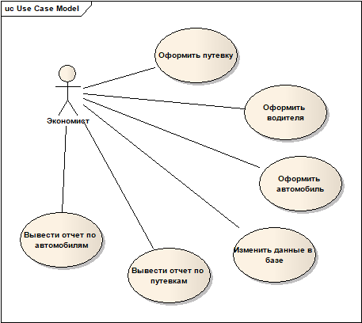
Рисунок 1 – Диаграмма вариантов использования

Описание вариантов использования представлено в таблице 1.

Таблица 1 – Реестр вариантов использования
Основной актер | Наименование варианта использования | Краткое описание
Экономист | Оформить путевку | Ввод данных о путевке
Экономист | Оформить водителя | Ввод данных о водителе
Экономист | Оформить автомобиль | Ввод данных об автомобиле
Экономист | Изменить данные в базе | Поддержание актуальности базы данных
Экономист | Вывести отчет по путевкам | Сформировать отчет по текущим путевкам
Экономист | Вывести отчет по автомобилям | Сформировать отчет по автомобилям

Диаграмма классов форм приложения представлена на рисунке 2.

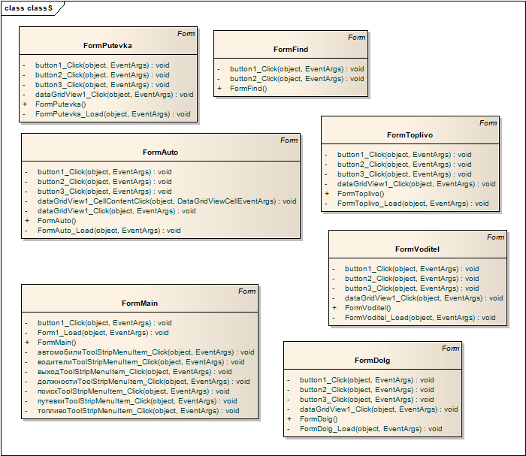

Рисунок 2 Диаграмма классов форм приложения

  - диаграмма состояния.

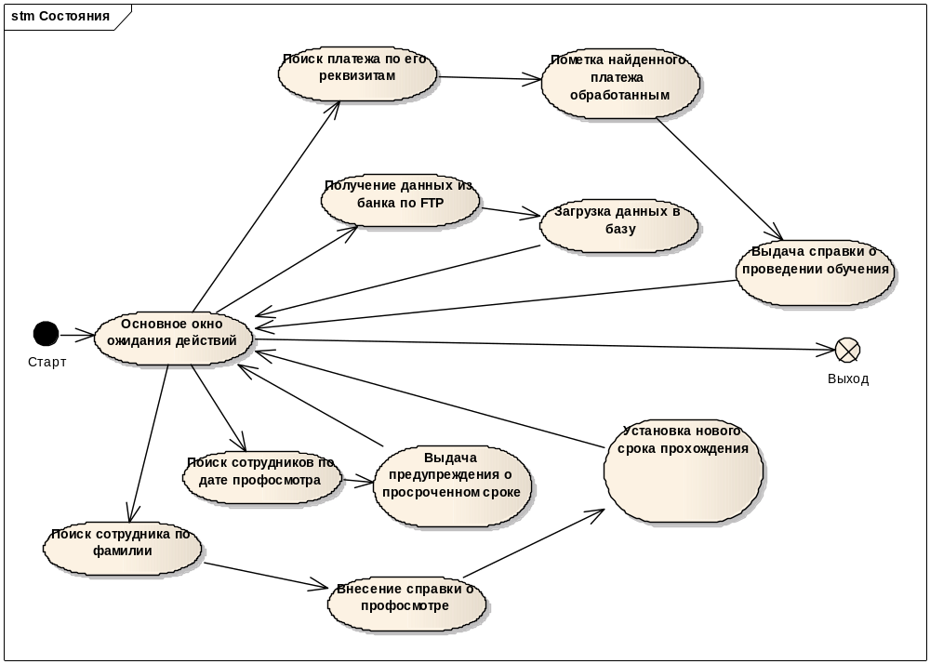

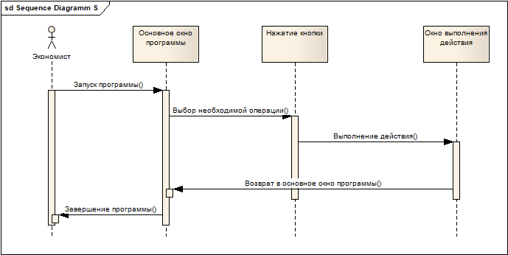

  - диаграмма последовательности для каждого варианта использования. Описание каждой диаграммы выполнить в виде таблицы 1.

Таблица 1 - Описание процесса выполнения варианта использования
№ | Пользователь | Система | Экранная форма | Условие:  последующий шаг

2.2 Выбор программного обеспечения

На сегодняшний момент язык программирования C# один из самых мощных, быстро развивающихся и востребованных языков в ИТ-отрасли. В настоящий момент на нем пишутся самые различные приложения: от небольших десктопных программок до крупных веб-порталов и веб-сервисов, обслуживающих ежедневно миллионы пользователей.

C# уже не молодой язык и как и вся платформа .NET уже прошел большой путь. Первая версия языка вышла вместе с релизом Microsoft Visual Studio .NET в феврале 2002 года. Текущей версией языка является версия C# 10.0, которая вышла 8 ноября 2021 года вместе с релизом .NET 6.

C# является языком с Си-подобным синтаксисом и близок в этом отношении к C++ и Java.

C# является объектно-ориентированным и в этом плане много перенял у Java и С++. Например, C# поддерживает полиморфизм, наследование, перегрузку операторов, статическую типизацию. Объектно-ориентированный подход позволяет решить задачи по построению крупных, но в тоже время гибких, масштабируемых и расширяемых приложений. И C# продолжает активно развиваться, и с каждой новой версией появляется все больше интересных функциональностей.

2.3 Определение требований к техническим средствам
Для разрабатываемой программы рекомендуется использовать аппаратно-программные средства со следующими характеристиками:
1) тип центрального процессора Intel Celeron (Pentium) или AMD Athlon:
- число ядер не менее 2;
2) системная плата с параметрами:
- форм-фактор - ATX;
- минимальный объем оперативной памяти - 4 Гб;
4) типы внешней памяти компьютера:
- минимальный объем жесткого диска: 150 ГБ;
6) параметры монитора:
- тип монитора - ЖК;
- ширина диагонали экрана – более 15 дюймов;
- разрешение по горизонтали и вертикали – не менее 1024x768;
Размещение аппаратно-программных компонентов для работы программы представлено в виде диаграммы размещения на рисунке 2.

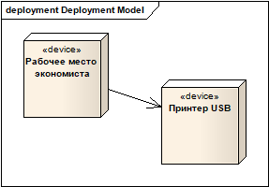
Рисунок 2 – Диаграмма размещения

Диаграмма компонентов представлена на рисунке 3.

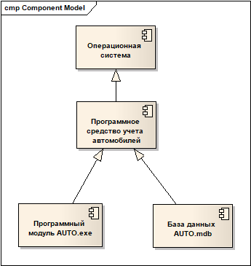
Рисунок 3 – Диаграмма компонентов

Для развертывания программного средства необходимо приобрести следующее программное обеспечение:
- офисный пакет приложений - Microsoft Office 2010-2019;
- ОС Windows XP/7/8/10/11.

3 Реализация программного модуля

3.1 Определение формы представления входных и выходных данных

Описывается процесс разработки входных и выходных форм данных, запросов, отчетов. Разрабатывается сценарий диалога пользователя с ЭВМ. Вид форм и отчетов поместить в приложение Б

3.2 Тестирование программного средства

Тестирование программного продукта проводилось по всем вариантам использования. Результаты тестирования представлены в таблицах 7 – 8.

Таблица 7 – Тест функции «Оформить продажу»
Действие | Ожидаемый результат | Результат теста
Предусловие: открыто главное окно программы.
Выделить запись с товаром для оформления продажи | Изменяется цвет выбранной записи | Изменяется цвет выбранной записи
Нажать кнопку «Add» | Отображается окно с запросом количества товаров | Отображается окно с запросом количества товаров
Вводится количество товара для оформления продажи | Данные отображаются в поле ввода | Данные отображаются в поле ввода
Нажать кнопку «Ok» | Возврат на главную форму, добавлена строка с указанным количеством товара в таблицу продаж | Возврат на главную форму, добавлена строка с указанным количеством товара в таблицу продаж
Нажать на кнопку «Оформить продажу списка товаров» | Отображается форма выбора файла для сохранения | Отображается форма выбора файла для сохранения
Нажать кнопку «Сохранить» | Происходит сохранение отобранных товаров в указанное место и очистка таблицы продаж, возврат в главную форму. | Происходит сохранение отобранных товаров в указанное место и очистка таблицы продаж, возврат в главную форму.

Таблица 8 – Тест функции «Оформить приход»
Действие | Ожидаемый результат | Результат теста
Предусловие: открыто главное окно программы.
Нажать кнопку «Выбрать файл» | Отображается окно с выбором файла для загрузки в таблицу продаж | Отображается окно с выбором файла для загрузки в таблицу продаж
Нажать кнопку «Открыть» | Происходит заполнение таблицы продаж, возврат в главную форму. | Происходит заполнение таблицы продаж, возврат в главную форму.
Нажать на кнопку «Оформить приход списка товаров» | Товары из таблицы продаж добавляются в таблицу товаров в магазине, таблица продаж очищается. | Товары из таблицы продаж добавляются в таблицу товаров в магазине, таблица продаж очищается.

3.3 Защита информации

Разработка способов защиты от несанкционированного доступа является обязательным этапом при написании программного продукта. Это позволяет защитить программный продукт от лишних и ненужных действий по отношению к программе, а также значительно улучшает диалог пользователя с программой.
С целью ограничения несанкционированного доступа при запуске программы производится запрос имени пользователя и его пароля. При некорректном вводе логина и пароля, система выдает сообщения об ошибке.

3.4 Разработка справочной системы

Справочная система - важная составная часть любой более-менее сложной (и даже простой) программы. Существуют разные форматы справочных систем. В проекте использована справочную систему в формате WinHelp. Из достоинств WinHelp можно назвать ее надежность и меньшие, чем у HTML-help, требования к ресурсам. Существуют различные программы для создания справочных систем названных типов.
Создание справочной системы можно разделить на две части:
- создание собственно справки, ее содержания;
- подключение справки к программе - то есть обеспечение доступа к справочной информации удобным для пользователя способом.
Справочная система подробно описывает пользователю основные принципы работы с программной, предоставляет ее полнейшее описание и особенности. Справочная система приложения вызывается нажатием клавиши F1 на клавиатуре, нажатием кнопки с пиктограммой вопроса на панели инструментов, либо выбором в главном меню приложения. При вызове справочной системы открывается справочное окно, состоящее из 2х частей – в левой можно выбрать интересующий раздел описания программы, в правой отображается информация об этом разделе, либо приветственное окно при первом запуске.

4 Энерго- и ресурсосбережение
Стандарт управления энергопотреблением компьютеров, описывает три различных режима работы компьютера: ждущий, спящий, основной. Эти режимы отличаются потребляемой мощностью электроэнергии.
Ждущий режим позволяет экономить энергию, за счет отключения периферийных устройств. Спящий режим позволяет экономить электроэнергию на 100%, так как отключаются все устройства кроме ЦПУ. При работе в основном режиме экономии нет. Потребляемая мощность около 400 Ватт.
Для нахождения количества рабочих дней, в течение которых разрабатывался программный продукт, используем формулу

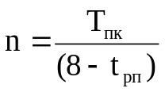, (1)
где Тпк – время работы компьютера, ч;
Тпк =300,83 ч;
t_{рп} – суммарное время регламентированных перерывов, в течение
рабочего дня, ч;
t_{рп} =50 мин=5/6 часа.

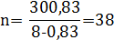

Для нахождения суммарной продолжительности регламентированных перерывов в течение всего времени разработки программного модуля

, (2)
где Трп – суммарная продолжительность регламентированных перерывов в течение всего времени разработки программного модуля, ч.

Экономия электроэнергии рассчитывается по формуле

, (3)
где Wпк – потребляемая мощность ПК, кВт;
Wсп – потребляемая мощность компьютера в ждущем режиме, кВт;
Wпк = 0,4 кВт;
Wсп = 0,16 кВт;
Сэ – стоимость 1 кВт электроэнергии, руб.
С_{эн} = 31,54 х (0,40 – 0,16) х 1,27 = 9,61 руб.

Заключение

Результатом выполнения данного курсового проекта является разработанное программное средство для автоматизации учета товаров сети магазинов автозапчастей, позволяющее хранить данные о товарах и покупках в базе данных.
Программа выполнена в полном соответствии с техническим заданием.
Достоинствами данной программы являются:
- удобный и интуитивно-понятный интерфейс;
- возможность редактирования, добавления, удаления, изменения данных.
- возможность обмена данными между различными магазинами сети.

Список используемых источников

- ГОСТ ИСО/ МЭК 2382-99. Информационные технологии. Словарь. Ч. Основные термины.
- ГОСТ 34.602 – 89 Комплекс стандартов на автоматизированные системы. Техническое задание на создание автоматизированной системы
- СТУ СМК 4.04-2011. Стандарт учреждения. Общие требования к оформлению текстовых документов».
- Буч, Г. Язык UML. Руководство пользователя / Г. Буч, Д. Рамбо, И. Якобсон; Пер. с англ. Мухин Н. – 2-е изд. – М.: ДМК Пресс, 2007. – 496 с.
- Рамбо, Дж. UML 2.0. Объектно-ориентированное моделирование и разработка / Рамбо Дж., М. Блаха. – 2-е изд. – СПб.: Питер, 2007. – 554 с. (Библиотека программиста)
- Фролов, А. В. Язык С#. Самоучитель. / Г. В. Фролов, А. В. Фролов - М.: ДИАЛОГ-МИФИ, 2003. - 560 с.
- Холингворт, Дж. Borland C++ Builder 6. Руководство разработчика / Дж. Холингворт, Боб Сворт, Марк Кэшмэн, Поль Густавсон. – Вильямс, 2004. – 976 с.
- Шилдт Г. С# 4.0: полное руководство / Г. Шилдт. – М.: ООО «И.Д. Вильямс», 2011. -1056 с.: ил.

